МИНИСТЕРСТВО ОБРАЗОВАНИЯ, НАУКИ И МОЛОДЁЖНОЙ ПОЛИТИКИ

РЕСПУБЛИКИ КОМИ

ГОСУДАРСТВЕННОЕ АВТОНОМНОЕ УЧРЕЖДЕНИЕ ДОПОЛНИТЕЛЬНОГО ОБРАЗОВАНИЯ РЕСПУБЛИКИ КОМИ “РЕСПУБЛИКАНСКИЙ ЦЕНТР ДОПОЛНИТЕЛЬНОГО ОБРАЗОВАНИЯ”

**Подключение и программирование ультразвукового датчика расстояния HC-SR04 с Arduino и драйвером моторов L298N**

*Методические указания к практической работе*

Составитель:

Хоронжук Дмитрий Сергеевич

педагог дополнительного образования ГАУДО РК «РЦДО» структурное подразделение «Кванториум» г. Ухта

Ухта 2024

**Подключение и программирование ультразвукового датчика расстояния HC-SR04 с Arduino и драйвером моторов L298N**

1. **Цель работы**

Научиться подключать ультразвуковой датчик HC-SR04 к Arduino, программировать его для управления двигателями через драйвер L298N. Скорость вращения двигателей зависит от расстояния до объекта, измеренного датчиком. Например, если объект находится на расстоянии 5 см — двигатели вращаются медленно, на 20 см — быстрее, на 50 см — еще быстрее.

## **Оборудование и материалы**

1. Arduino Uno или аналогичная плата.
2. Ультразвуковой датчик HC-SR04.
3. Драйвер моторов L298N.
4. DC моторы (один или два).
5. Соединительные провода (мама-папа).
6. Макетная плата.
7. Источник питания для двигателей (например, батарейный блок 6–12 В).
8. Кабель USB для подключения Arduino к компьютеру.
9. Компьютер с установленной Arduino IDE.

## **Теоретическая часть**

HC-SR04 — это ультразвуковой датчик, который измеряет расстояние до объектов, используя принцип эхолокации.

Основные характеристики HC-SR04:

* Напряжение питания: 5 В.
* Диапазон измерения: 2 см — 4 м.
* Угол обзора: ≈ 15°.

Основные характеристики L298N:

* Управление двумя моторами (или одним шаговым мотором).
* Напряжение питания моторов: 5–35 В.
* Возможность подключения внешнего питания для моторов.

### HC-SR04

Имеет 4 пина:

1. VCC — питание (5 В).
2. GND — земля.
3. TRIG — триггерный вход для запуска измерения.
4. ECHO — выходной пин для сигнала с результатом измерения.

### Драйвер L298N

Имеет следующие основные пины:

1. IN1, IN2, IN3, IN4 — входы для управления моторами.
2. ENA, ENB — пины для управления скоростью через ШИМ.
3. VCC — питание для моторов.
4. GND — общий провод.

# **Схема подключения**

Соедините компоненты следующим образом:

## HC-SR04:

* + VCC — к пину 5 В на Arduino.
  + GND — к пину GND на Arduino.
  + TRIG — к цифровому пину D9 на Arduino.
  + ECHO — к цифровому пину D10 на Arduino.

## Драйвер L298N:

* + IN1 — к цифровому пину D5 на Arduino.
  + IN2 — к цифровому пину D6 на Arduino.
  + ENA — к пину D3 на Arduino (для ШИМ).
  + Подключите моторы к выходам A драйвера.
  + Подключите источник питания для моторов к разъему VCC (например, батарейный блок).
  + Соедините GND драйвера и Arduino.

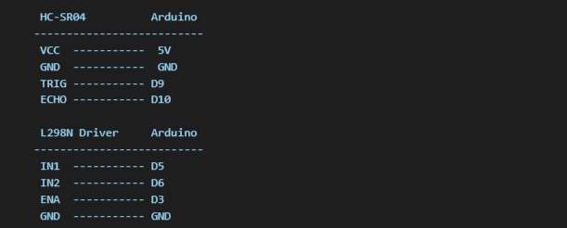

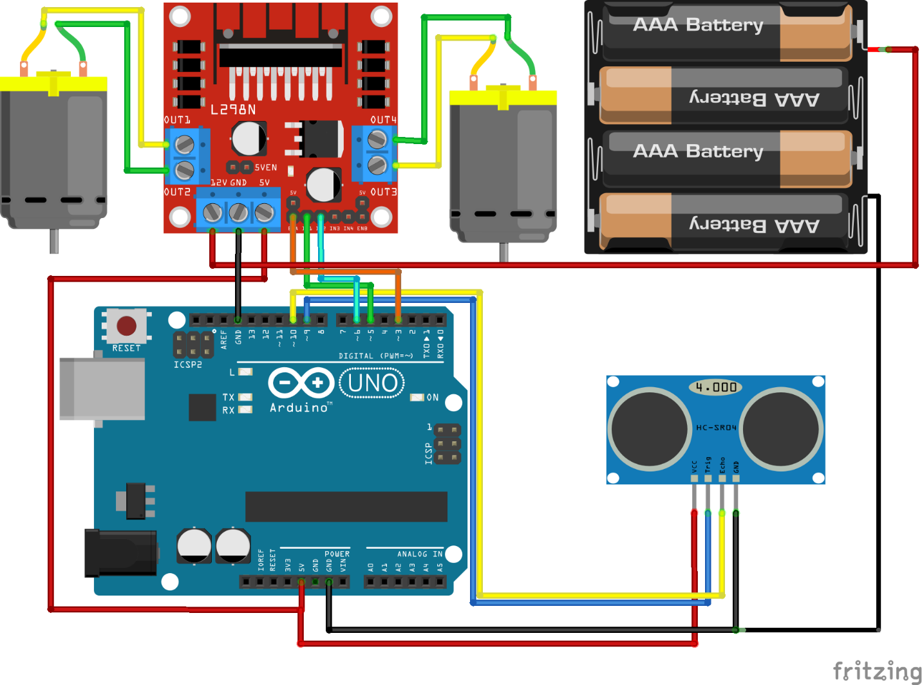

1. **Программирование**

Откройте Arduino IDE и создайте новый проект. Введите следующий код: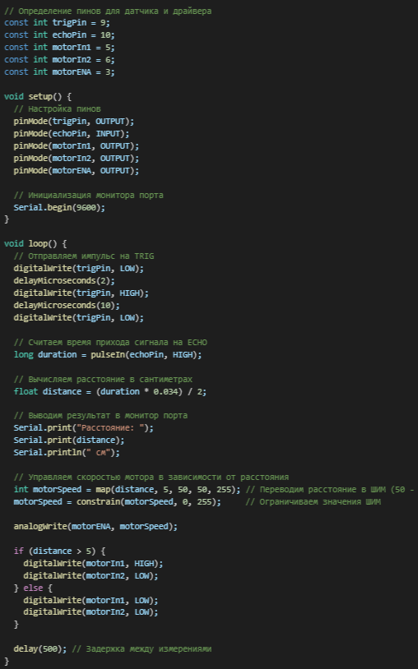

1. **Задания для самостоятельной работы**
2. Измените диапазон расстояний, при котором мотор изменяет скорость.
3. Реализуйте реверс направления вращения моторов при расстоянии меньше 10 см.
4. Добавьте светодиод, который мигает, если объект слишком близко (менее 5 см).

***Содержание***

**1.** **Цель работы.** 2

**Оборудование и материалы.** 2

**Теоретическая часть.** 2

HC-SR04 3

Драйвер L298N 3

**2.** **Схема подключения** 3

HC-SR04: 3

Драйвер L298N: 3

**3.** **Программирование** 5

**4.** **Задания для самостоятельной работы** 7